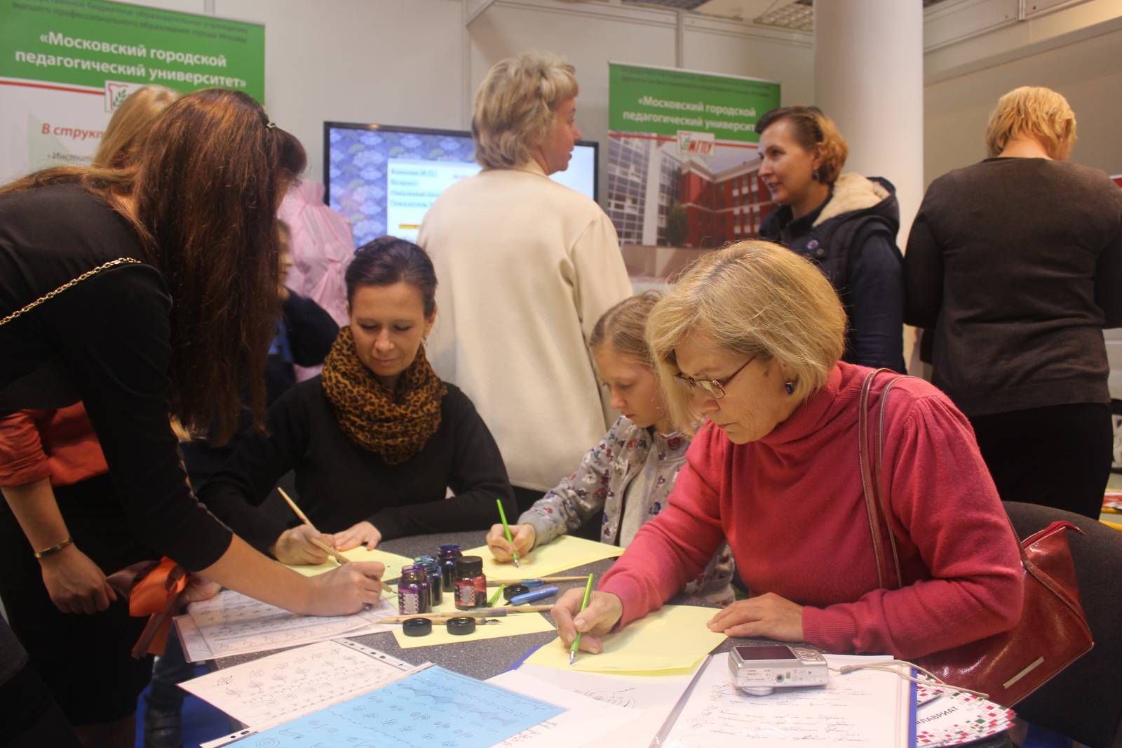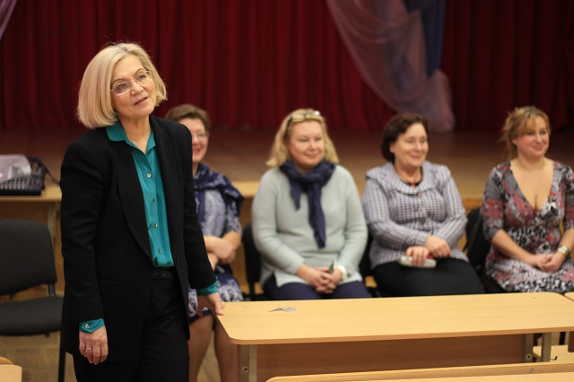Дина Николаевна Дубинина родилась 8.10.1956 года в г. Ельске. Там же окончила среднюю школу. Последовали три ступени учебы, совершенствования знаний: Могилевское педагогическое училище (1975г.), дошкольный факультет Минского государственного пединститута им. А.М.Горького (1979г.), аспирантура Минского государственного педагогического университета им. М.Танка (1986). И работа воспитателем, методистом в детском саду, методистом минского областного института усовершенствования учителей, с 1996г. – преподаватель дошкольного факультета БГПУ им. М.Танка. Живет в Минске.

Д.Я.Дубинина – автор многих научных работ по методике воспитания и развитию языка.

2016 Азнаямленне з мастацкай літаратурай дзяцей малодшага дашкольнага ўзросту Дубинина, Дина Николаевна

2016 Азнаямленне з мастацкай літаратурай дзяцей старэйшага дашкольнага ўзросту Дубинина, Дина Николаевна

2016 Азнаямленне з мастацкай літаратурай дзяцей сярэдняга дашкольнага ўзросту Дубинина, Дина Николаевна

2015 Арганізацыя мастацка-маўленчай дзейнасці ва ўстановах дашкольнай адукацыі Дубинина, Дина Николаевна

2007 Базовый компонент дошкольного образования: развитие речи детей раннего и дошкольного возраста Дубинина, Дина Николаевна

2011 БЕЛОРУССКАЯ НАРОДНАЯ ИГРУШКА КАК СРЕДСТВО ЭТНОКУЛЬТУРНОГО ВОСПИТАНИЯ ДЕТЕЙ РАННЕГО И ДОШКОЛЬНОГО ВОЗРАСТА Дубинина, Дина Николаевна

2015 БЕЛОРУССКО-РУССКИЕ СВЯЗИ ПРОИЗВЕДЕНИЙ ФОЛЬКЛОРА КАК СРЕДСТВО РАЗВИТИЯ УСТНОЙ РЕЧИ И КУЛЬТУРЫ РЕЧЕВОГО ОБЩЕНИЯ В БИЛИНГВАЛЬНОМ ОБРАЗОВАТЕЛЬНОМ ПРОСТРАНСТВЕ Дубинина, Дина Николаевна

2015 ВЛИЯНИЕ БИЛИНГВАЛЬНОЙ РЕЧЕВОЙ СРЕДЫ НА ФОРМИРОВАНИЕ ФОНЕТИЧЕСКОГО КОМПОНЕНТА ЯЗЫКОВОЙ КОМПЕТЕНЦИИ ДЕТЕЙ ДОШКОЛЬНОГО ВОЗРАСТА НА РУССКОМ ЯЗЫКЕ Дубинина, Дина Николаевна

2013 ВЛИЯНИЕ РЕЧЕВОЙ СРЕДЫ НА ВОСПИТАНИЕ ЗВУКОВОЙ КУЛЬТУРЫ Дубинина, Дина Николаевна

2010 Влияние социолингвистической ситуации на овладение русскоязычным ребенком белорусским языком Дубинина, Дина Николаевна

2008 Вусная паэтычная творчасць беларускага народа – як сродак этнакультурнай адукацыі дашкольнікаў Дубинина, Дина Николаевна; Дубинин, Дмитрий Владимирович

2015 ВЫКАРЫСТАННЕ ВУЧЭБНАГА КОМПЛЕКСУ “БЕЛАРУСКАЯ ГАВОРКА ЗА ЎСЕ МНЕ ПРЫГАЖЭЙ” ВА ЎСТАНОВЕ ДАШКОЛЬНАЙ АДУКАЦЫІ Дубинина, Дина Николаевна; Старжинская, Наталья Степановна

2011 ГУЛЬНЯ-ДРАМАТЫЗАЦЫЯ ЯК СРОДАК РАЗВІЦЦЯ ВЫРАЗНАГА БЕЛАРУСКАГА МАЎЛЕННЯ ДАШКОЛЬНІКАЎ Дубинина, Дина Николаевна

2011 ДИАЛОГИЧЕСКОЕ ОБЩЕНИЕ НА ОСНОВЕ ХУДОЖЕСТВЕННЫХ ПРОИЗВЕДЕНИЙ КАК СПОСОБ ФОРМИРОВАНИЯ КОММУНИКАТИВНЫХ УМЕНИЙ У СТАРШИХ ДОШКОЛЬНИКОВ Дубинина, Дина Николаевна

2013 ИСПОЛЬЗОВАНИЕ ГЕНДЕРНОГО ПОДХОДА К РАЗВИТИЮ СВЯЗНОЙ РЕЧИ ДЕТЕЙ ДОШКОЛЬНОГО ВОЗРАСТА Дубинина, Дина Николаевна

2012 ИСПОЛЬЗОВАНИЕ ИНФОРМАЦИОННЫХ ТЕХНОЛОГИЙ В ПРОЦЕССЕ ОЗНАКОМЛЕНИЯ ДЕТЕЙ ДОШКОЛЬНОГО ВОЗРАСТА СО СКАЗКОЙ Дубинина, Дина Николаевна

2013 ИСПОЛЬЗОВАНИЕ ИНФОРМАЦИОННЫХ ТЕХНОЛОГИЙ В ПРОЦЕССЕ ОЗНАКОМЛЕНИЯ ДЕТЕЙ ДОШКОЛЬНОГО ВОЗРАСТА СО СКАЗКОЙ Дубинина, Дина Николаевна

2012 ИСПОЛЬЗОВАНИЕ ИНФОРМАЦИОННЫХ ТЕХНОЛОГИЙ В ХУДОЖЕСТВЕННО-РЕЧЕВОМ РАЗВИТИИ ДОШКОЛЬНИКОВ Дубинина, Дина Николаевна

2011 Использование параллелей восточнославянских сказок для обучения дошкольников второму близкородственному языку Дубинина, Дина Николаевна

2011 ИСТОРИЯ СТАНОВЛЕНИЯ И РАЗВИТИЯ МЕТОДИКИ РАЗВИТИЯ РЕЧИ ДЕТЕЙ ДОШКОЛЬНОГО ВОЗРАСТА В РЕСПУБЛИКЕ БЕЛАРУСЬ Дубинина, Дина Николаевна; Старжинская, Наталья Степановна 2010 Казкі і паданні як сродак этнакультурнага выхавання дзяцей дашкольнага ўзросту Дубинина, Дина Николаевна

2012 КАШТОЎНАСНЫЯ АРЫЕНЦІРЫ І ПРЫНЦЫПЫ ЭТНАКУЛЬТУРНАГА ВЫХАВАННЯ ДЗЯЦЕЙ ДАШКОЛЬНАГА ЎЗРОСТУ Дубинина, Дина Николаевна; Дубинин, Дмитрий Владимирович

2011 КОММУНИКАТИВНОЕ РАЗВИТИЕ ЛИЧНОСТИ РЕБЕНКА В УСЛОВИЯХ БЛИЗКОРОДСТВЕННОГО РУССКО-БЕЛОРУССКОГО ДВУЯЗЫЧИЯ Дубинина, Дина Николаевна

2014 КОММУНИКАТИВНОЕ РАЗВИТИЕ ЛИЧНОСТИ РЕБЕНКА В УСЛОВИЯХ БЛИЗКОРОДСТВЕННОГО РУССКО-БЕЛОРУССКОГО ДВУЯЗЫЧИЯ Дубинина, Дина Николаевна

2013 КРАЕВЕДЕНИЕ КАК СРЕДСТВО ГРАЖДАНСТВЕННО-ПАТРИОТИЧЕСКОГО ВОСПИТАНИЯ ДЕТЕЙ СТАРШЕГО ДОШКОЛЬНОГО ВОЗРАСТА Дубинина, Дина Николаевна

2008 Культура и этнакультура : яе вызначэнне і асаблівасці Дубинина, Дина Николаевна; Дубинин, Дмитрий Владимирович

2008 Культура і этнакультура: яе вызначэнне і асаблівасці Дубинина, Дина Николаевна; Дубинин, Дмитрий Владимирович

2015 ЛІТАРАТУРНАЯ АДУКАЦЫЯ ДЗЯЦЕЙ ДАШКОЛЬНАГА ЎЗРОСТУ Дубинина, Дина Николаевна

2007 Мастацка-маўленчае развіццё дашкольнікаў : дапаможнік Дубинина, Дина Николаевна

2016 Метадычныя рэкамендацыі па азнаямленні дзяцей дашкольнага ўзросту з беларускай мастацкай літаратурай і фальклорам Дубинина, Дина Николаевна

2012 Методические рекомендации для педагогов и родителей к учебному наглядному пособию «Игры малышей с картинками» : учебное наглядное пособие Дубинина, Дина Николаевна

2010 МОДЕРНИЗАЦИЯ ПРОФЕССИОНАЛЬНОЙ ПОДГОТОВКИ ПЕДАГОГА ДОШКОЛЬНОГО УЧРЕЖДЕНИЯ Дубинина, Дина Николаевна

2013 Н.С. Старжинская – педагог, исследователь детской речи Дубинина, Дина Николаевна

2013 НАВУЧАННЕ ДЗЯЦЕЙ ДАШКОЛЬНАГА ЎЗРОСТУ БЕЛАРУСКАЙ МОВЕ ВА ЎМОВАХ БІЛІНГВАЛЬНАЙ АДУКАЦЫІ Дубинина, Дина Николаевна

2016 Народная игрушка как источник приобщения ребенка к духовным и эстетическим ценностям культуры Дубинина, Дина Николаевна

2013 НАРОДНАЯ СКАЗКА КАК СРЕДСТВО РАЗВИТИЯ КОММУНИКАТИВНЫХ УМЕНИЙ ДЕТЕЙ Дубинина, Дина Николаевна

2013 Народные игрушки как средство поликультурного воспитания детей дошкольного возраста Дубинина, Дина Николаевна

2014 НАУЧНО-МЕТОДИЧЕСКАЯ ДЕЯТЕЛЬНОСТЬ КАФЕДРЫ МЕТОДИК ДОШКОЛЬНОГО ОБРАЗОВАНИЯ КАК УСЛОВИЕ РАЗВИТИЯ СИСТЕМЫ ДОШКОЛЬНОГО ОБРАЗОВАНИЯ БЕЛАРУСИ Дубинина, Дина Николаевна

2010 Овладение детьми дошкольного возраста родным языком в близкородственном билингвальном образовательном пространстве Дубинина, Дина Николаевна

2010 ОРГАНИЗАЦИЯ САМОСТОЯТЕЛЬНОЙ РАБОТЫ СТУДЕНТОВ ПО МЕТОДИКАМ ДОШКОЛЬНОГО ОБРАЗОВАНИЯ

2009 ОСНОВНЫЕ НАПРАВЛЕНИЯ РАЗВИТИЯ ПЕДАГОГИКИ ДЕТСТВА В ОБРАЗОВАТЕЛЬНОМ ПРОСТРАНСТВЕ БЕЛАРУСИ Дубинина, Дина Николаевна

2009 Основные направления стратегии этнокультурного образования детей дошкольного возраста в Беларуси Дубинина, Дина Николаевна

2010 Основы формирования базовых компонентов культуры у дошкольников и младших школьников Дубинина, Дина Николаевна

2015 Педагогическая практика : программа для специальности 1-01 01 01 "Дошкольное образование" Шебеко, Валентина Николаевна; Стреха, Елена Анатольевна; Дубинина, Дина Николаевна

2013 ПЕДАГОГИЧЕСКИЕ АСПЕКТЫ ПРАВОВОГО ВОСПИТАНИЯ ДЕТЕЙ СТАРШЕГО ДОШКОЛЬНОГО ВОЗРАСТА Дубинина, Дина Николаевна

2010 ПЕДАГОГИЧЕСКИЕ АСПЕКТЫ ПРАВОВОГО ВОСПИТАНИЯ ДЕТЕЙ СТАРШЕГО ДОШКОЛЬНОГО ВОЗРАСТА Дубинина, Дина Николаевна

2016 Планирование работы по лингвистическому и речевому развитию детей в учреждении дошкольного образования Дубинина, Дина Николаевна

2009 Повышение эффективности системы контроля знаний по педагогическим дисциплинам на факультете дошкольного образования БГПУ Дубинина, Дина Николаевна

2015 Подготовка педагогов по учебной дисциплине «Теория и методика развития речи детей дошкольного возраста» в процессе практики в учреждении дошкольного образования Дубинина, Дина Николаевна

2015 Практико-ориентированная направленность подготовки будущих педагогов дошкольного образования Дубинина, Дина Николаевна

2010 ПРЕДПОСЫЛКИ ОВЛАДЕНИЯ СТАРШИМИ ДОШКОЛЬНИКАМИ ВЫРАЗИТЕЛЬНОСТЬЮ БЕЛОРУССКОЙ РЕЧИ В УСЛОВИЯХ БЛИЗКОРОДСТВЕННОГО ДВУЯЗЫЧИЯ Дубинина, Дина Николаевна

2012 ПРОФЕССИОНАЛЬНАЯ ПОДГОТОВКА ПЕДАГОГА КАК УСЛОВИЕ РАЗВИТИЯ СИСТЕМЫ ДОШКОЛЬНОГО ОБРАЗОВАНИЯ В БЕЛАРУСИ Дубинина, Дина Николаевна

2014 ПРОФЕССИОНАЛЬНАЯ ПОДГОТОВКА ПЕДАГОГИЧЕСКИХ КАДРОВ, ОБЕСПЕЧИВАЮЩИХ ОБРАЗОВАНИЕ ДЕТЕЙ НА ПЕРВОЙ СТУПЕНИ Дубинина, Дина Николаевна

2010 РАЗВИТИЕ МЕТАЯЗЫКОВОЙ ДЕЯТЕЛЬНОСТИ У ДЕТЕЙ ДОШКОЛЬНОГО ВОЗРАСТА Дубинина, Дина Николаевна

2008 РАЗВІЦЦЁ КАМУНІКАТЫЎНАГА ЯДРА АСОБЫ ДЗІЦЯЦІ Ў ПРАЦЭСЕ АЗНАЯМЛЕННЯ З ФАЛЬКЛОРНЫМІ ТВОРАМІ Дубинина, Дина Николаевна

2011 Разработать научно-методическое обеспечение использования образов национальной игровой продукции в работе с детьми 3-5 лет Старжинская, Наталья Степановна; Житко, Ирина Владимировна; Дубинина, Дина Николаевна

2011 Разработать научно-методическое обеспечение использования образов национальной игровой продукции в работе с детьми 3-5 лет Старжинская, Наталья Степановна; Дубинина, Дина Николаевна; Житко, И.В.

2010 Разработка образов национальной игровой продукции для создания условий формирования отечественных брендов на их основе Старжинская, Наталья Степановна; Дубинина, Дина Николаевна; Житко, Ирина Владимировна; Блащинская, Инна Анатольевна; Родичева, Е. В.

2015 Речевое развитие дошкольников в условиях близкородственного русско-белорусского билингвизма Дубинина, Дина Николаевна

2015 РОДНОЙ ЯЗЫК КАК СРЕДСТВО ЭТНОКУЛЬТУРНОГО ВОСПИТАНИЯ ДЕТЕЙ ДОШКОЛЬНОГО ВОЗРАСТА Дубинина, Дина Николаевна

2012 Ростки творчества Дубинина, Дина Николаевна

2006 Свет вакол мяне : вучэбны дапаможнік Дубинина, Дина Николаевна

2008 СОВМЕСТНАЯ ДЕЯТЕЛЬНОСТЬ ПЕДАГОГОВ И РОДИТЕЛЕЙ ПО ОВЛАДЕНИЮ ДЕТЬМИ БЕЛОРУССКИМ ЯЗЫКОМ В УСЛОВИЯХ БЛИЗКОРОДСТВЕННОГО ДВУЯЗЫЧИЯ Дубинина, Дина Николаевна

2014 ТЕОРИЯ И МЕТОДИКА РАЗВИТИЯ РЕЧИ ДЕТЕЙ ДОШКОЛЬНОГО ВОЗРАСТА Дубинина, Дина Николаевна; Старжинская, Наталья Степановна

2014 ТЕОРИЯ И МЕТОДИКА РАЗВИТИЯ РЕЧИ ДЕТЕЙ ДОШКОЛЬНОГО ВОЗРАСТА : Типовая учебная программа Дубинина, Дина Николаевна

2011 ТЭХНАЛОГІЯ ПРАЦЭСУ МАСТАЦКА-МАЎЛЕНЧАГА РАЗВІЦЦЯ ДАШКОЛЬНІКАЎ У СІТУАЦЫІ РУСКА-БЕЛАРУСКАГА ДВУХМОЎЯ Дубинина, Дина Николаевна

2011 ФОРМИРОВАНИЕ ГОТОВНОСТИ ПЕДАГОГА, ОБЕСПЕЧИВАЮЩЕГО ПОЛУЧЕНИЕ ДОШКОЛЬНОГО ОБРАЗОВАНИЯ, К ИННОВАЦИОННОЙ ДЕЯТЕЛЬНОСТИ Дубинина, Дина Николаевна

2015 Формирование инновационной культуры будущего специалиста дошкольного образования Старжинская, Наталья Степановна; Дубинина, Дина Николаевна; Горбатова, Елена Владленовна; Стреха, Елена Анатольевна; Шебеко, Валентина Николаевна; Богданович, Любовь Борисовна; Зыль, Оксана Николаевна; Калошкина, Елена Евгеньевна; Ивановская, И.М.; Цубер, Е.Н.; Лебедева, Светлана Валентиновна; Шкнай, Л.В.

2009 ФОРМИРОВАНИЕ КОММУНИКАТИВНОЙ КОМПЕТЕНТНОСТИ ПЕДАГОГА В ПРОЦЕССЕ ЕГО ПРОФЕССИОНАЛЬНОЙ ПОДГОТОВКИ Дубинина, Дина Николаевна

2011 ФОРМИРОВАНИЕ У ДЕТЕЙ СТАРШЕГО ДОШКОЛЬНОГО ВОЗРАСТА ЭЛЕМЕНТАРНЫХ ПРЕДСТАВЛЕНИЙ О ЛЮДЯХ, ПРОСЛАВИВШИХ РОДНУЮ ОТЧИЗНУ Дубинина, Дина Николаевна

2012 ХУДОЖЕСТВЕННО-РЕЧЕВОЕ РАЗВИТИЕ ДЕТЕЙ ДОШКОЛЬНОГО ВОЗРАСТА ПУТЕМ ИНТЕГРИРОВАННОГО ИСПОЛЬЗОВАНИЯ ФОЛЬКЛОРА И НАРОДНОЙ ИГРУШКИ Дубинина, Дина Николаевна

2015 Этнакультурнае выхаванне дзяцей як педагагічная з’ява Дубинина, Дина Николаевна

2008 Этнакультурная адукацыя дзяцей дашкольнага ўзросту Дубинина, Дина Николаевна; Дубинин, Дмитрий Владимирович

2015 ЭТНАПЕДАГАГІЗАЦЫЯ АДУКАЦЫЙНАГА ПРАЦЭСУ Ў ДАШКОЛЬНАЙ УСТАНОВЕ Дубинина, Дина Николаевна; Дубинин, Дмитрий Владимирович